Reach Coventry & Warwickshire Mind
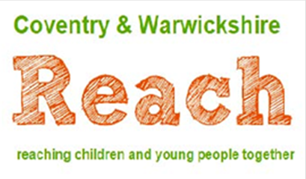
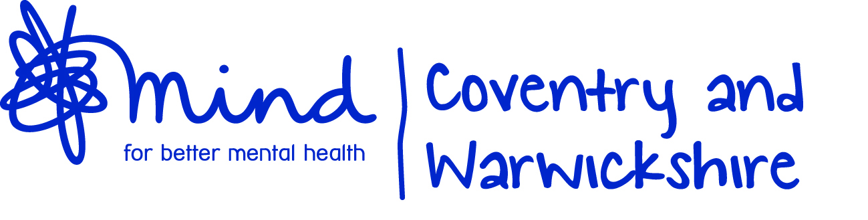
Coventry Mind, Coventry
Wolontariat to perfekcyjne rozwiązanie, które pozwala na odkrycie czegoś nowego, poznanie realiów innego kraju oraz daje poczucie, ze pomimo roku przerwy można zrobić coś pożytecznego.
Przygotowanie:
Dzięki seminarium w Dursham mogliśmy nawiązać bliższe kontakty w gronie wolontariuszy pracujących w Anglii a nasz koordynator wykonał świetną pracę przygotowując nas na kontakt m.in. z angielską komunikacją oraz systemem zdrowotnym.
Na pewno ciekawym doświadczeniem jest również mieszkanie z osobą z innego kraju. Malika, wolontariuszka z Niemiec, jest bardzo sympatyczną osobą i jesteśmy zgodne co do tego, że ten rok warto wykorzystać, również na odwiedzenie innych miast niż nasze cudowne Coventry.
W celu uspołeczniania się zaczęłyśmy brać udział w spotkaniach couchsurfingu, co jest okazją do poznania ludzi z całego świata, a co za tym idzie lepszego zrozumienia różnic
i pozbycia się negatywnych stereotypów. Pomocne w tym jest, także to, że społeczność
w Coventry jest bardzo różnorodna kulturowo, czego raczej nie obserwuje się w Polsce.
Mój projekt:
Ogólna dewiza projektu w Coventry to „Coventry Mind dla lepszego zdrowia psychicznego”. Razem z Maliką pracujemy w dwóch projektach pod szyldem Coventry & Warwickshire Mind. Jeden z nich to praca w Drop-in Center gdzie codziennie przez 365 dni roku, osoby z problemami z całej gamy zaburzeń psychicznych, mogą wypić kawę (lub co bardziej prawdopodobne herbatę z mlekiem), toczyć pojedynki w bingo albo po prostu porozmawiać o swoich lękach, obawach i życiu.
Drugi projekt, w którym próbuję się odnaleźć z pomocą bardzo ciepłych i serdecznych pracowników, to Reach skierowany do dzieci i młodzieży. Dewizą pracy w Reach jest „zachowanie jako wybór, który przynosi efekty”. Moje obowiązki obejmują pomoc przy przeprowadzaniu warsztatów radzenia sobie z agresją, atakami paniki czy obniżonym nastrojem oraz organizacji zajęć dla trzech grup wiekowych w Social Club.
Częścią mojej pracy jest też „Office time” w którym okazało się, że każde doświadczenie kiedyś się przydaje, a praca w punkcie ksero już z całą pewnością. Moim zadaniem jest wiec prowadzenie gazetki z informacjami dla wolontariuszy oraz z ofertami pracy. Od tego roku wolontariusze w Coventry mają również okazję, odwiedzania starszych osób mieszkających w Bournville w ramach współpracy z AJR (Association of Jewish Refugees).
Reach swoją ofertę kieruje do dzieci i młodzieży w wieku od 7 do 18 roku życia. Podczas sesji radzenia sobie z problemami dzieci pracują w grupach około 6-10 osobowych 2 godziny tygodniowo w sesjach trwających 6 tygodni. Każda sesja jest dostosowana do wieku. Mamy więc grupy dzieci od 7 do 10 r.ż. od 11 do 14 r.ż. oraz w wieku 15-18. Są to bardzo ciekawe zajęcia pozwalające zapoznać się z mechanizmami, uczą rozpoznawania zwiastunów tych wydarzeń oraz tego, jak sobie z nimi radzić.
Warte zaznaczenia jest też to, że Reach swoje sesje prowadzi nie tylko w Coventry, ale również w miastach takich jak Ragby i Warwick. Social Club jest natomiast przeznaczony dla dzieci zmagających się z autyzmem. Są to bardzo ciekawe zajęcia, podczas których nasi uczestnicy uczą się komunikacji, pracy w grupie czy czynności przydatnych w życiu, takich jak gotowanie.
Przeważnie świetnie się bawimy grając w Vii czy organizując Halloween i Christmas party. Udało mi się również zorganizować warsztaty rysowania portretów prowadzone przez lokalnego artystę, a z najstarszą grupą regularnie przeprowadzamy dyskusje na tematy bieżące lub zawsze aktualne ( środowisko, prawa zwierząt, multikulturowe społeczeństwo).
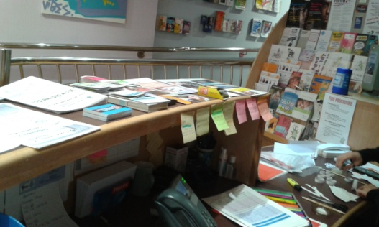
Nasza recepcja

Na początku mojej pracy nie wiedziałam dokładnie, czego oczekiwać i co jest oczekiwane ode mnie. Miałam bardzo ogólny opis mojej pracy w Covenry&Warwickshire Mind. W ciągu tych trzech miesięcy starałam się więc skupić na poznaniu charakteru pracy, na tym jak wygląda przeprowadzanie warsztatów oraz na poprawianiu swoich umiejętności językowych.
Mam nadzieję, że w ciągu następnych 9 miesięcy, będę mogła brać bardziej czynny udział
w sesjach. Chciałabym również dalej podtrzymywać zwyczaj dyskusji w najstarszej grupie Social Clubu, przygotowuję też broszurę z informacjami na temat zwiększania swojej samodzielności i przygotowania do dorosłego życia (jak założyć konto bankowe, jak zarejestrować się do lekarza pierwszego kontaktu czy do kogo zwrócić się o pomoc przy wyborze college’u. Mam nadzieję, że zwiększę swoją samodzielność i będę mogła brać bardziej czynny udział
w pracy Reach.

